Министерство цифрового развития, связи и массовых коммуникаций Российской Федерации
Ордена Трудового Красного Знамени федеральное государственное бюджетное образовательное учреждение высшего образования
Московский технический университет связи и информатики

Кафедра «Информатики»

Практическая работа №5 по дисциплине ВвИТ
«Фласк-логин»

Выполнил студент группы БИН2003 Рожнов М.С.

Проверил: Егор Аршинов

Москва 2021
1. Цель работы:
Создать свой сайт с регистрацией на основе Flask

2. Выполнение работы:
Код делается на основе кода фласк-логин
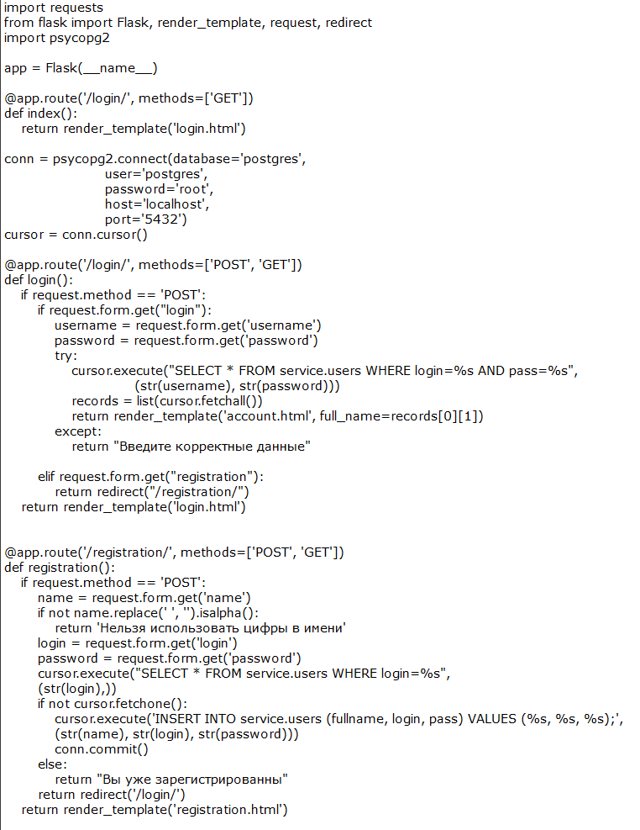
Также у нас есть код в папке templates, которые являются настройками нашего сайта:
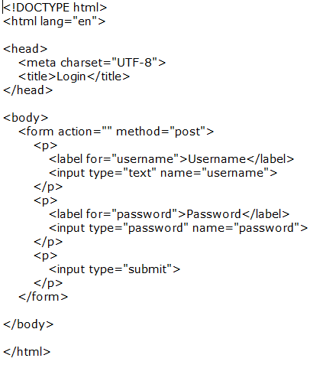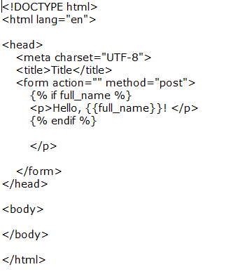

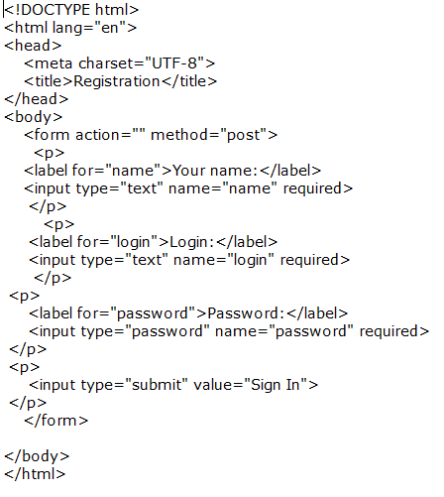

В итоге получаем:
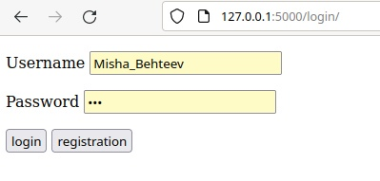
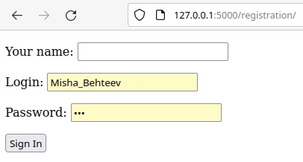
Рисунок 1 – Сайт

3. Вывод:
В итоге мы достигли цели, сайт запускается и способен распознавать пользователей из таблицы SQL и добавлять новых.

